Лабораторная работа №1

Работа с портами ввода/вывода микроконтроллера MC9S12C128

Цель работы: Целью данной лабораторной работы является получение практических навыков в работе с портами ввода/вывода микроконтроллера.

Необходимые оборудования:
1. Плата APS12DT56
2. Платформа NI ELVIS II+
3. Платформа PBMCUSLK
4. Персональный компьютер

Общая сведения о микроконтроллерах
Микроконтроллер (англ. Micro Controller Unit, MCU) — микросхема, предназначенная для управления электронными устройствами. Типичный микроконтроллер сочетает на одном кристалле функции процессора и периферийных устройств, содержит ОЗУ и (или) ПЗУ. По сути, это однокристальный компьютер, способный выполнять простые задачи.
Использование в современном микроконтроллере достаточного мощного вычислительного устройства с широкими возможностями, построенного на одной микросхеме вместо целого набора, значительно снижает размеры, энергопотребление и стоимость построенных на его базе устройств. Используются в управлении различными устройствами и их отдельными блоками:
- В вычислительной технике: материнские платы, контроллеры дисководов жестких и гибких дисков, CD и DVD;
- Электронике и разнообразных устройствах бытовой техники, в которой используется электронные системы управления — стиральных машинах, микроволновых печах, посудомоечных машинах, телефонах и современных приборах;
В промышленности:
- Устройств промышленной автоматики — от программируемого реле и встраиваемых систем до ПЛК;
- Систем управления станками;
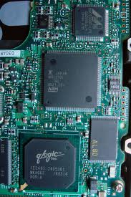 | 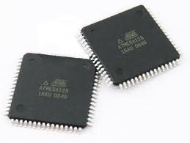
а) | б)
Рис 1. Микроконтроллеры в схематической плате (а), 8 битные микроконтроллеры ATMEGA128 (б)
В то время как 8-разрядные процессоры общего назначения полностью вытеснены более производительными моделями, 8-разрядные микроконтроллеры продолжают широко использоваться. Это объясняется тем, что существует большое количество применений, в которых не требуется высокая производительность, но важна низкая стоимость. В то же время, есть микроконтроллеры, обладающие большими вычислительными возможностями, например цифровые сигнальные процессоры.

Микроконтроллер MC9S12C128

В данном лабораторном практикуме Вами будет детально изучаться однокристальный 16-разрядный микроконтроллер семейства HCS12: MC9S12C128.
Основные технические характеристики этого МК:
- 16-разрядное процессорное ядро HCS12.
- Напряжение питания 2.97..5.5 В. В лабораторном макете составляет 5 В.
- Развитая система тактирования. Тактирование микроконтроллера возможно как от внешних источников, так и от внутренних. В лабораторном стенде используется элемент, относящийся к первому типу: кварцевый резонатор. Частота тактового сигнала, который он генерирует, составляет 4 МГц. При этом частота внутренней шины микроконтроллера BUS f уменьшается вдвое и равна 2 МГц. Максимальное её значение для этой модели микроконтроллера составляет 20 МГц;
- Резидентная память программ (ПЗУ). Её объем равен 128K = 131072 ячеек (128 КБ). Память выполнена по технологии flash с эмуляцией EEPROM, число циклов записи/стирания составляет не менее 100000.
- Резидентная память данных (ОЗУ). Объём составляет 4 КБ.
- Общее число выводов микроконтроллера – 40. Тип корпуса – QFP (Quad Flat Package).
На кристалле микроконтроллера имеются следующие периферийные модули:
- Порты ввода/вывода. Всего доступно 9 портов, более подробное их описание приведено в табл. 2.1.;
- Модуль таймера TIM с 16-разрядным счетчиком временной базы и восемью каналами IC/OC/PWM.
- Встроенный аналого-цифровой преобразователь ATD. Число каналов оцифровки равно 8, разрядность – 10 бит.
- Последовательные интерфейсы: синхронный SPI и асинхронный SCI, а также модуль CAN со скоростью до 1 Мбит/с.

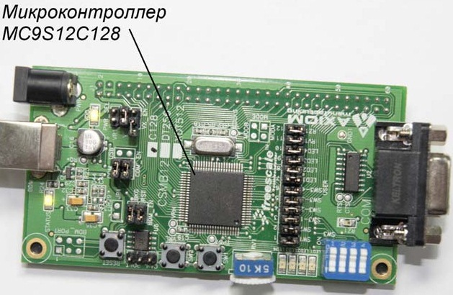
Рис 2. Микроконтроллер MC9S12C128
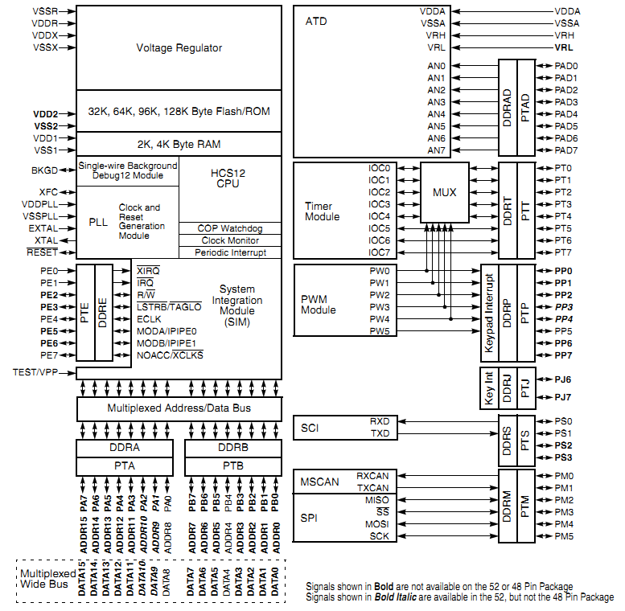
Рис 3. Обобщенная структура МК семейства HCS12C128

Порты ввода/вывода

Все МК семейства HCS12 имеют некоторое количество линий ввода/вывода данных. Линии объединены в 8 разрядные параллельные порты данных: Port A, Port B, Port E, За редким исключением, все линии ввода/вывода двунаправленные. Направление передачи линий ввода/вывода настраивается программно путем записи управляющего слова в регистр направления передачи соответствующего порта. Возможно изменение направления передачи в ходе выполнения программы посредством перепрограммирования этих регистров. Сигнал сброса устанавливает все двунаправленные линии в режим ввода. Следует особо подчеркнуть, что направление передачи каждой линии может быть выбрано разработчиком произвольно, независимо от других линий, принадлежащих к одному и тому же порту ввода/вывода. Исключение составляют лишь линии однонаправленной передачи, которые изначально специализированы на ввод или на вывод .
Часть линий ввода/вывода имеют так называемую альтернативную функцию, т.е. обеспечивают связь встроенных периферийных модулей МК с «внешним миром». Так линии порта PORT AD используются для подключения к встроенному АЦП измеряемых напряжений, линии порта PORT S служат входами и выходами контроллеров последовательного обмена. Если соответствующий периферийный модуль МК не используется, то его выводы можно задействовать как обычные линии ввода/вывода.
Если линии порта двунаправленные, то для его обслуживания такого порта предусмотрены два типа регистров:
PORTx — регистр данных порта x, где x — имя порта ввода/вывода;
DDRx — регистр направления передачи порта x.
Например, порт PORT A обслуживается регистрами PORTA и DDRA, а порт PORT B — регистрами PORTB и DDRB.
Если порт имеет схемотехнику с программно подключаемым «подтягивающим» резистором (R pullup), то для обслуживания такого порта предусмотрен дополнительный регистр входного сопротивления порта.
Ниже приведен фрагмент текста программы, которая конфигурирует PORT B для вывода данных, а затем записывает в порт число $62. Для того, чтобы все линии порта PORT B стали линиями вывода, необходимо записать в регистр направления передачи DDRB код $FF.

/* МAIN PROGRAМ: */
/*подключаемые файлы*/

#include <hidef.h>
#include"derivative.h"
void main{void) {
unsigned char DDRB_INIT = 0xFF;
DDRB = DDRT_INIT; //установить порт PORT B на вывод
PORTB = 0x62;
}

Спецификация портов ввода/вывода

Подсистема параллельного ввода/вывода МК MC9S12C128 состоит из 8 портов, причем линии многих портов обладают альтернативной функцией.
PORT A. В однокристальном режиме работы — 8-разрядный порт ввода/вывода общего назначения. Направление передачи каждой линии порта определяется соответствующим битом регистра DDRA. В расширенном режиме работы на линиях порта формируются сигналы старшего байта мультиплексированной магистрали адрес/данные ADDR15–8/DATA15–8. В расширенном режиме с 8 разрядной шиной линии порта представляют собой мультиплексированную магистраль ADDR15–8/DATA7–0.
• PORT B. В однокристальном режиме работы — 8-разрядный порт ввода/вывода общего назначения. Направление передачи каждой линии порта определяется соответствующим битом регистра DDRB. В расширенном режиме работы на линиях порта формируются сигналы младшего байта мультиплексированной магистрали адрес/данные ADDR7–0/DATA7–0. В расширенном режиме с 8-разрядной шиной линии порта представляют собой не мультиплексированную магистраль ADDR7-0.
• PORT E. 8-разрядный порт ввода/вывода общего назначения. Две линии порта PE0 и PE1 — однонаправленные и работают только на ввод. Остальные линии порта — двунаправленные, направление передачи линий PE2–PE7 определяется соответствующими битами регистра DDRE. Все линии порта имеют альтернативную функцию. Линии PE1 и PE0 могут использоваться как входы внешних прерываний . Остальные линии служат для задания режимов работы МК (MOD A и MOD B) и в качестве сигналов управления внешней шиной при работе МК в расширенном режиме.

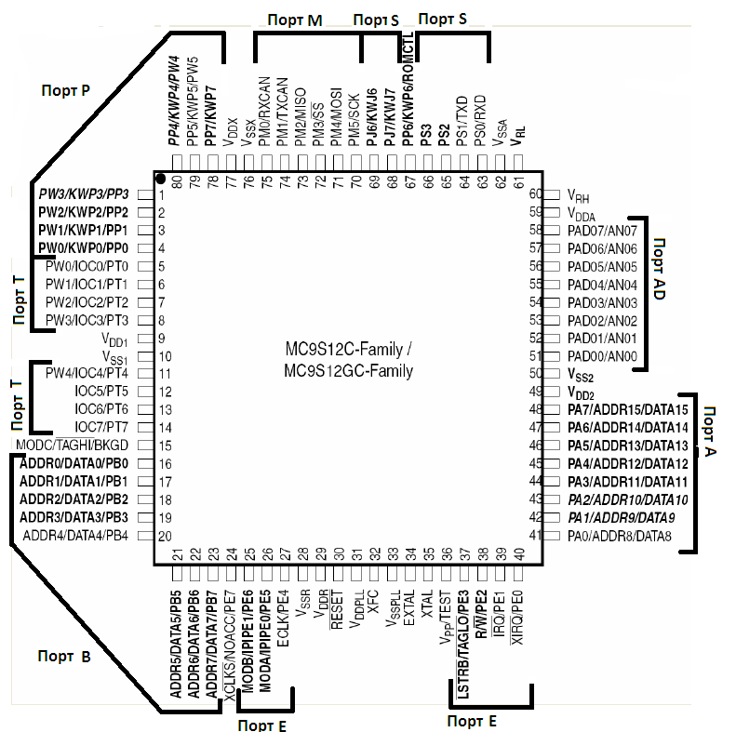
Рис .4. Цоколевка корпуса микроконтроллера MC9S12C128

• PORT AD. Однонаправленный 8-разрядный порт ввода. Все линии имеют альтернативную функцию. Если работа модуля аналого-цифрового преобразователя ATD разрешена, то линии порта используются для подключения измеряемых аналоговых сигналов.
• PORT T. Двунаправленный 8-разрядный порт ввода/вывода общего назначения. Направление передачи каждой линии порта определяется соответствующим битом регистра DDRT. Альтернативная функция линий порта PORT T — обслуживание модуля таймера. Если работа таймера разрешена, то линии используются в качестве входов входного захвата IC или выходов выходного сравнения OC.
• PORT S. Двунаправленный 8-разрядный порт ввода/вывода общего назначения. Направление передачи каждой линии порта определяется соответствующим битом регистра DDRS. Альтернативная функция линий порта PORT S — обслуживание модулей последовательного обмена SCI и SPI.
• PORT P. Двунаправленный 8-разрядный порт ввода/вывода общего назначения. Направление передачи каждой линии порта определяется соответствующим битом регистра DDRP. Четыре линии порта PORT P могут использоваться в качестве выходов модуля генератора ШИМ-сигнала (модуль PWM), если работа последнего программно разрешена.

Регистры управления портами

В МК семейства 68HC12/HCS12 каждый двунаправленный порт ввода/вывода общего назначения обслуживается двумя регистрами специальных функций. Это регистр данных порта и регистр направления передачи DDRx (вместо буквы «x» следует подставить буквенное обозначение порта). Если линии порта общего назначения настроены на ввод, то операция чтения регистра данных возвращает состояние выводов корпуса МК, с которыми связан порт. Если порт настроен на вывод, то операция записи в регистр данных устанавливает на выводах корпуса МК, связанных с портом, соответствующие логические уровни. Регистр DDRx определяет направления передачи каждой линии порта независимо от других линий этого же порта. Если какой либо бит регистра DDRx равен 0, то соответствующая линия настраивается на ввод, если 1 — то на вывод. Возможны решения, при которых часть линий одного и того же порта настроена на ввод, а часть на вывод. Например, при значении DDRx=10110010 линии D6, D3, D2 и D0 развернуты на ввод, а линии D7, D5, D4 и D1 — на вывод. В состоянии сброса МК все биты регистров направления передачи DDRx сбрасываются, поэтому сразу после включения питания все линии портов МК сконфигурированы как входы с высоким входным сопротивлением.
Часть портов ввода/вывода обслуживается дополнительными регистрами управления:
• PUCR (PullUpControlRegister) — регистр разрешения схемотехники подтягивающих резисторов. Формат регистра представлен на рис. 1. Если соответствующие биты регистра установлены, то в портах PORT A, PORT B и PORT E при конфигурировании какой либо линии порта на ввод автоматически подключается встроенный подтягивающий к напряжению питания резистор. Если же эта линия настраивается на вывод, то встроенный резистор автоматически отключается. В расширенных режимах работы МК, когда названные порты используются для формирования сигналов внешних магистралей адреса, данных и управления, встроенные резисторы также автоматически отключаются.

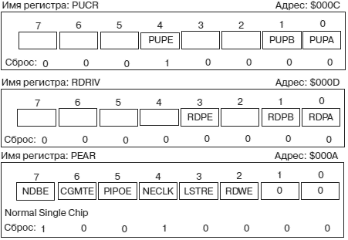
Рис. 5. Формат регистров PUCR, RDRIV, PEAR

• RDRIV (Reduced DRIVe Register) — регистр выбора режима работы выходных каскадов с пониженными выходными токами. Формат регистра также представлен на рис. 5. Как следует из рис. 5, в МК MC9S12C128 этот режим также доступен только для портов PORT A, PORT B и PORT E. В МК иных моделей этой функцией могут обладать также и другие порты. Если функция для порта разрешена установкой разряда RDPx в 1, то при конфигурировании какой либо линии порта на вывод ее выходной ток снижается с 0,6 мА до 0,3 мА.
• PEAR (Port E AssignmentRegister) — регистр выбора назначения линий порта Port E. Отдельные биты этого регистра позволяют назначить линии альтернативную функцию или функцию линии ввода/вывода общего назначения.

Порядок выполнения работы

- Осторожно вставьте отладочную плату APS12C128 на платформу PBMCUSLK.

- Соотвтственно с рисунком 6 ставим перемычки рабочей платы CSMB12С128 и PBMCUSLK.
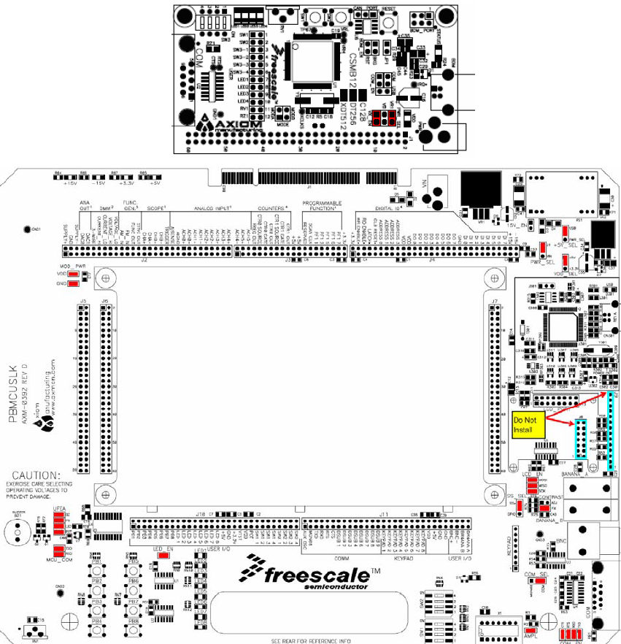

Рис. 6. Конфигурация расположения перемычек на платах CSMB12С128 и PBMCUSL при их
совместном использовании с компьютером

- Подсоединяем отладочную плату к компьютеру через порт USB
- По ниже веденного схемы соедините порт В микроконтроллера к светодиодам платформы PBMCUSLK.
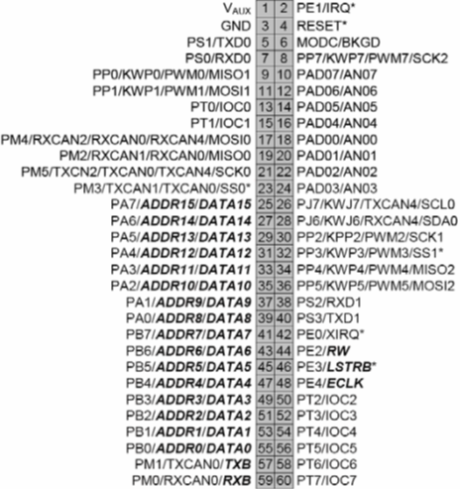

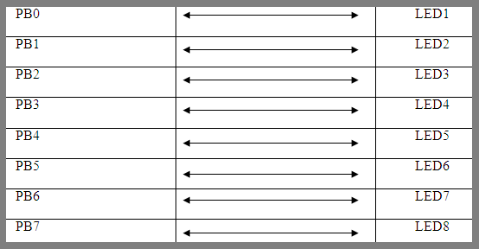

- Проверьте переключатели платы APS12C128 платы. Они должны быть в выключенном виде.

- Включите компьютер и дайте ему загрузиться.

- По этому ссылку запускаем CodeWarrior: . Пуск – Все программы – Freescale CodeWarrior - CodeWarrior Development Studio for S12(X) – CodeWarrior IDE.

- Создаем новый проект. В качестве языка программирования выбираем язык Си.

- В окно текстового редактора рабочего среды CodeWarrior IDE, напишем ниже приведенный программный код.

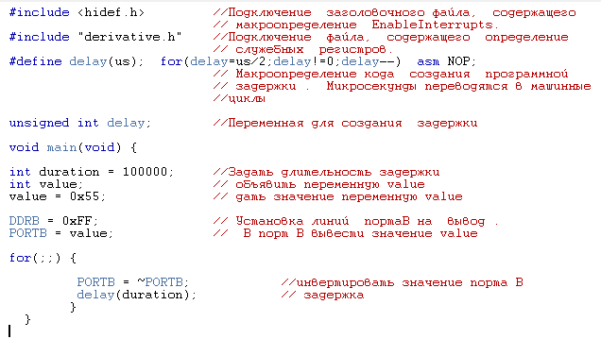

- С помощью команды “MAKE” проверяем написанный код программы.

- Если проверка прошло успешно, нажимаем “DEBUG”.

- В появившимся новом окне под названием True-Time Simulator & Real-Time Debugge , нажимаем “OK” и после прошивки программы нажимаем кнопку “Start/Continue (F5)”.

- Закрываем окно True-Time Simulator & Real-Time Debugger, и анализируем полученный результат.

Выполните следующие задания:
- С помощью 4-х светодиодов на рабочей платформе CSMB12С128, реализуйте программу,чтобы светодиоды загорались по порядку, соответственно ниже приведенному рисунку.

- Используя кнопку на рбочей платформе CSMB12С128 проделайте следующие работы:
С помощью порта В выведите двоичные коды цифр. При нажатии кнопки, к значении цифры должна прибавляться единица.

Вопросы для проверки:
- Сколько портов ввода/вывода в MC9S12C128?
- Какие альтернативные функции реализуют порты AD, T, S, P, Е?
- Каково назначение регистра направления передачи порта?
- В какое состояние устанавливается регистр направления передачи во время сброса МК?

Литература

- Иди Ф., Сетевой и межсетевой обмен данными с микроконтроллерами - Додэка-XXI,2007

Петров И.В., Программируемые контроллеры. Стандартные языки и приемы прикладного проектирования - Солон-Пресс, 2004

Шпак Ю.А., Программирование на языке С для AVR и PIC - МК-Пресс, 2-е издание, 2011

Голубцов М.С., AVR - от простого к сложному - 2003

С. Ф. Баррет., Д. Дж. Пак., Встраиваемые системы. Проектирование приложений на микроконтроллерах семейства 68HC12/HCS12 с применением языка С – 2006

